Jak jsme prožili 14 dní na IX. ročníku Letního výcvikového a společenského tábora Přátelství 2010.

Letošní letní tábor proběhl za neskutečně perfektních podmínek. Jednak nám na Moravě (na rozdíl od Čech) velmi přálo počasí. Jenom jedno dopoledne nám pršelo a byly dvě bouřky v noci. Jinak jsme měli většinou velmi příznivé podmínky pro práci s pejsky, až na několik velmi parných dnů (ale i ty jsme překonali). Druhou super podmínkou pro účastníky bylo pohostinství majitelů areálu, včetně vynikajícího jídla a velké jídelny, která nám byla celodenně k dispozici spolu s barem, kde pro nás byl připraven (hlavně v parných dnech) velký výběr nanuků a zmrzlin.
Opět, jako každým rokem, jsme měli velmi bohatý program.
Samozřejmostí byly pravidelné výcviky v 6 družstvech dopoledne i odpoledne. Téměř každý den ráno se jezdilo na nácvik stop (hlavně zkouškaři).
Každý den byl také nácvik handlingu ve výstavním kruhu, kterého se velmi ochotně ujala naše již ostřílená soutěžící z juniorhandlingu – Deniska. Součástí bylo i zvykání na kovové měřidlo na psy.
A nyní se pokusím o stručný průřez táborovým děním včetně popisu stěžejních akcí:
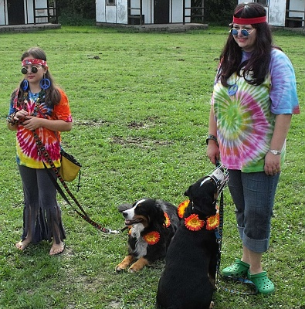
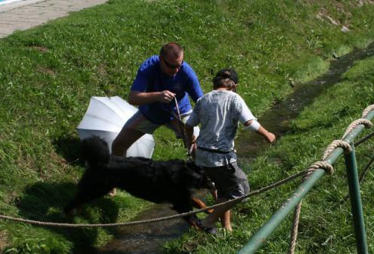
Pejsčí karneval – ten byl vlastně součástí výcviku. Každému se může stát, že bude potřebovat, aby jeho pes vydržel mít na některé z částí těla obvaz nebo cokoliv jiného – jemu nepříjemného, když si to bude jeho pán přát. A právě z toho důvodu jsme spojili příjemné a zábavné s užitečným a užili si krásných masek na psím karnevalu.
Štěk treck – zábavný závod s různými umělými i přírodními překážkami, včetně přeskoku potoka. Závodu se zúčastnilo téměř 80 psovodů se psy a byl náplní jednoho celého odpoledne. Každý si pak odnesl diplom a upomínku a vítězové v různých kategoriích krásné ceny od sponzora – firmy Vafo-Brit Praha.
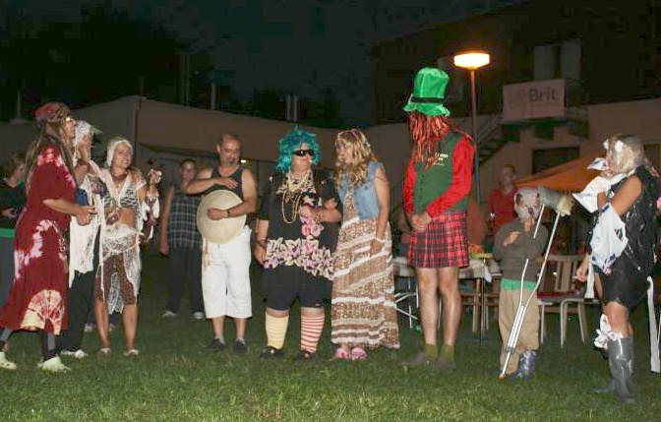
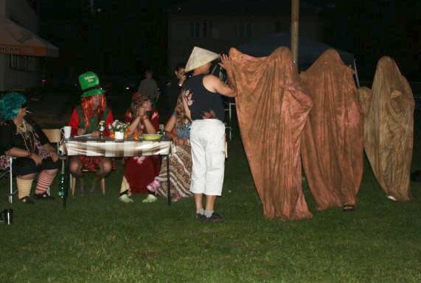
Dětský karneval – děti, kterých se nám na táboře letos sešlo opravdu hodně, nám ukázaly, jak jsou šikovné, jaké mají vymyšlené (spolu s rodiči) krásné masky a jak se umí vyřádit při oblíbených písničkách.
Miss šereda – tradiční karneval pro všechny věkové kategorie. Masky opět nezklamaly, některé svoji „odporností“ a jiné svým vtipem a předvedením. Všichni jsme se velice dobře bavili.

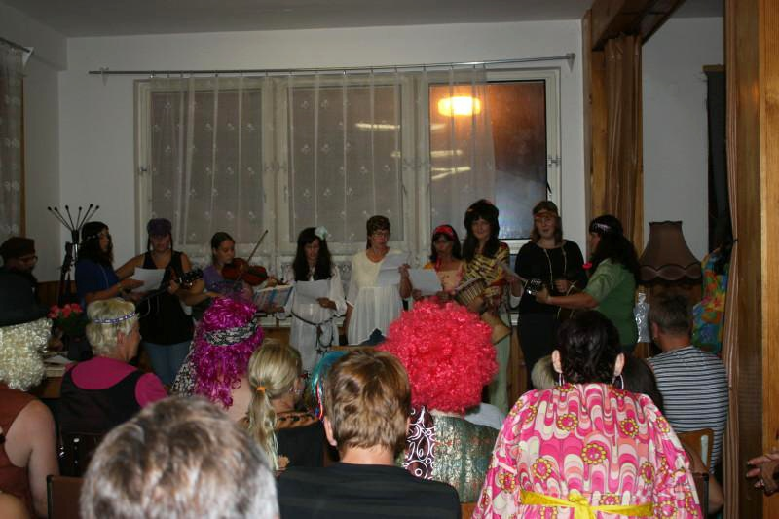
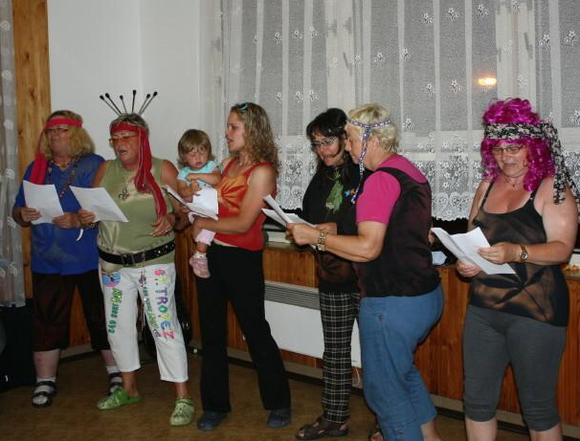
Pěvecká soutěž – „Zlatý kolibřík“ – tradiční pěvecká amatérská soutěž. Soutěžící mají danou melodii (letos to byly dvě – Jasná zpráva od Olympicu a Tisíc mil od W. Matušky) a povinná slova (měli jsme Láska, Tráva, Kytka, Puberta a Svratka). O moderování se podělili – nejprve Pepa Pružina, který přijel svým malotraktorem a potom konečně dorazila (po uvolnění zácpy na dálnici) jeho životní družka Leoššška Marešová. Přesto, že jsme si říkali, že už to lepší být nemůže, letošní soutěž překonala všechna očekávání a zúčastnilo se pět pěveckých skupin (v průměru čítající 8 členů). Písničky byly opravdu nádherné. Máme radost, že se chytli i „nováčkové tábora“ – nejen „starousedlíci“.

Táborová výstava „o vystavování“ (handlingu) – O pohár LVT Přátelství 2010 – výstavy se zúčastnilo více jak 50 dvojic (psovod se psem) a následně ještě děti ve třech kategoriích.
Hodnotila se hlavně souhra psovoda se psem a celkový umělecký dojem. Samozřejmě také kvalita předvádění.
Všichni účastníci dostali upomínkové medaile a první tři v každé kategorii pak krásné poháry a hodnotné ceny od sponzora – firmy Vafo-Brit Praha.

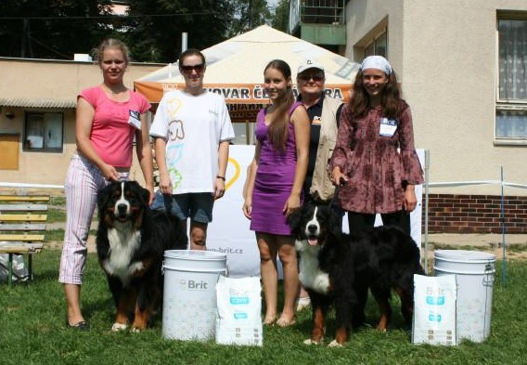

Závody Agility – tímto závodem byl symbolicky ukončen první týden tábora. Velice děkujeme Denisce a Anetce za jeho organizaci i přípravu krásných upomínkových cen (vlastnoručně dělané kokardy a perníčky).
Závodilo se v 6 kategoriích – od štěňátek, přes začátečníky, pokročilé, veterány a profíky až ke kategorii – Druhý dech, která byla uspořádána pro přítomné chlapy a ved. tábora Jarku.
Bylo to moc fajn, všichni si zdravě zasportovali.
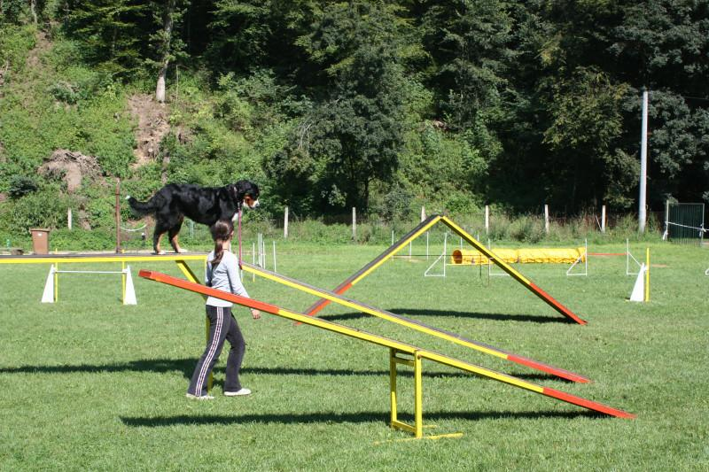
Květinový pes – dovednostní soutěž pro psy a jejich páníčky s řadou stanovišť s různými úkoly. Opět se soutěžilo v několika kategoriích a všichni se velmi snažili.

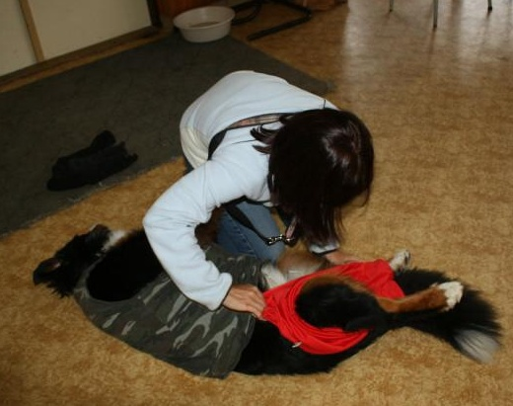

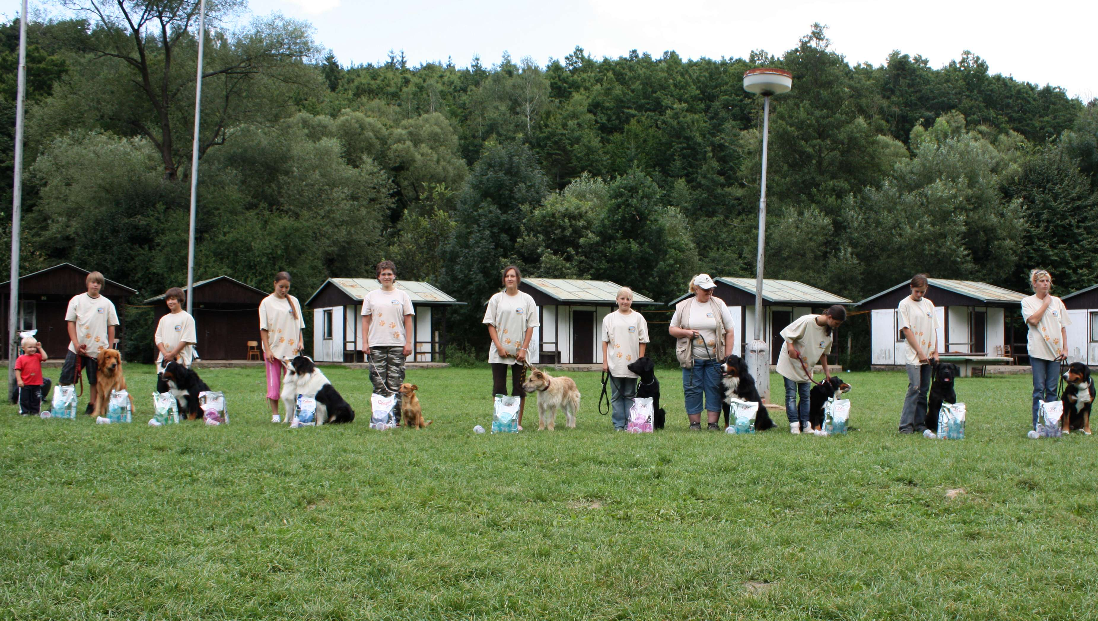
Najdi svého psa a obleč si ho – krásná a zábavná socializační soutěž. Páníček měl zavázané oči, několikrát ho pomocník zatočil a pak se měl snažit najít svého psa. Opravdu jsme se velmi pobavili. Následně měl každý obléknout svého pejska do trička, trenek a dát mu ponožky. S některými psy a obzvláště štěňaty, to byla opravdu legrace.
Zkoušky podle řádů KJ Brno – zkoušky byly vyvrcholením práce páníčků se svými psy a výcvikářů, kteří se těmto účastníkům věnovali.
Zkoušek se celkem zúčastnilo 13 psovodů se psy, z toho dva v kat. ZPU1 a 11 v kat. ZOP.
Zkoušky posuzovala rozhodčí Ing. Michaela Martinů.
Z celkových 13 účastníků bylo úspěšných celkem 11 a z toho značná část se známkou – výborná, což nás velice potěšilo.

Noční bojovka pro dospělé – děcka se velmi snažila nám – dospělým – připravit večerní bojovku, jejíž trasa byla jak přes areál tábora, tak mimo něj. Uvnitř nás čekala strašidla, která dělala ta nejmenší děcka a venku se pak na nás vyřádili naši dospívající .
Závěrečný grilovák – místo táboráku jsme měli grilovák (na začátku i na konci tábora). Ohniště je až na druhém konci areálu a gril hned u hospůdky s velkým posezením. Společně jsme probrali, co všechno nás na táboře potkalo, co jsme se naučili a pěkně jsme se všichni vespolek rozloučili a současně bylo vybráno téma tábora příštího … a sice život v pralese, džungli.

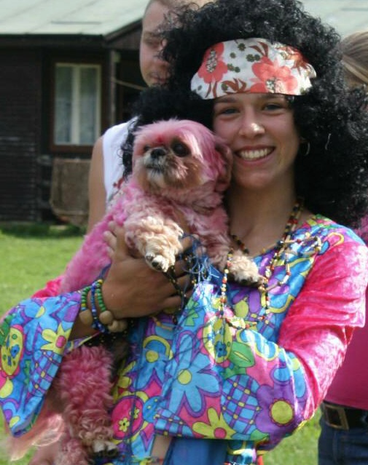
Velmi děkujeme všem výcvikářům, kteří se neúnavně věnovali účastníkům tábora: Jolče Dvořákové, Hance Chovancové, Terce Kosinové, Anetce Krčmové, Denise Řehákové, Lence Schönbekové, Markétě Sojkové a také našim výpomocným chlapům – Slávovi Dohnalovi a Vaškovi Chovancovi, kteří vždy přispěchali podat pomocnou ruku, když bylo potřeba.
Za hladký průběh tábora bych chtěla velmi poděkovat všem účastníkům a řadě z nich za vstřícnou pomoc. Bez jejich super účasti a pomoci bychom to nikdy nezvládli.

Naše poděkování také patří sponzorům tábora. Za nádherné ceny na výstavu a další závody a akce děkujeme firmě Vafo-Brit Praha.

Za řadu cen do soutěží děkujeme firmě Noviko, s.r.o.

 | 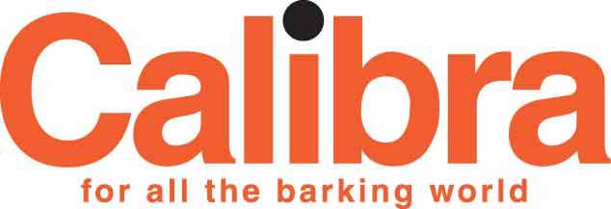
http://www.krmivo-brit.cz | http://www.noviko.cz
Fotogalerie a podrobnosti najdete na http://www.sojkovy-queenelsa.cz/tabor

